**Zabiegi kosmetyczne na twarz Warszawa**

**Czy warto chodzić do kosmetyczki? Jakie <strong>zabiegi kosmetyczne na twarz Warszawa</strong> cieszą się największą popularnością? Czy kobiety w ciąży mogą korzystać z zabiegów pielęgnacyjnych? Przeczytaj wpis i sprawdź odpowiedzi na te pytania!**

**Zabiegi kosmetyczne na twarz Warszawa - czy warto z nich korzystać?**

Wizyta u kosmetyczki polecana jest szczególnie osobom, borykającym się z przypadłościami, które trudno wyleczyć samemu w domu, ale do profesjonalnego gabinetu kosmetycznego możemy wybrać się również wtedy, gdy nie mamy problemów z cerą, a jedynie chcemy ją odświeżyć czy zregenerować np. po zimie. Warto dodać, że [zabiegi kosmetyczne na twarz Warszawa](https://www.klinikaambroziak.pl/oferta/wszystko-dla-mam/zanim-zostane-mama/specjalne-zabiegi-kosmetyczne-na-twarz/) stanowią uzupełnienie samodzielnej pielęgnacji domowej i bez niej nie przyniosą skutecznego efektu.

**Oczyszczające zabiegi kosmetyczne na twarz w Warszawie**

Najczęściej do kosmetyczki wybieramy się z myślą o oczyszczeniu twarzy, jej złuszczeniu i poprawie nawilżenia skóry. W tym celu wykonujemy oczyszczające **zabiegi kosmetyczne na twarz Warszawa**, wśród których największą popularnością cieszą się peelingi kawitacyjne czy mikrodermabrazja. Peeling kawitacyjny wykonuje się przy użyciu aparatu z falami ultradźwiękowymi, z kolei mikrodermabrazja opiera się na mechanicznym ścieraniu naskórka.

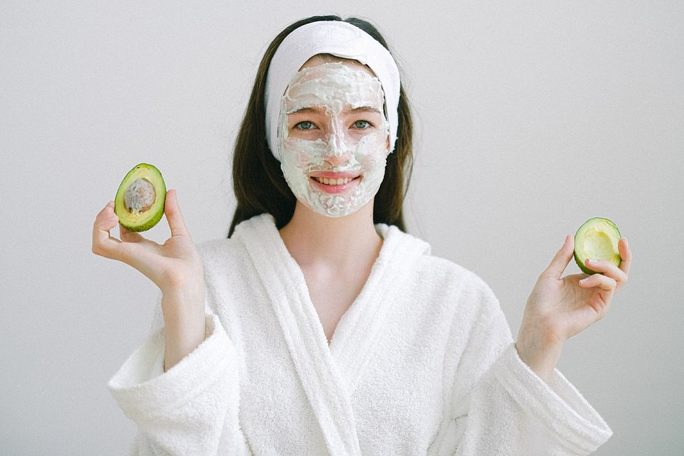

**Z jakich zabiegów mogą korzystać kobiety w ciąży?**

Wśród pacjentów gabinetów kosmetycznych bardzo często można spotkać przyszłe mamy, które chcą zadbać o swoją skórę i sprawić, by wyglądała ona młodo i promiennie. W tym wyjątkowym czasie w organizmie kobiety zachodzi wiele zmian, które bardzo często negatywnie wpływają na stan skóry, dlatego warto skorzystać z *zabiegów kosmetycznych na twarz Warszawa*, które ją zregenerują i odżywią. Do kuracji, które można stosować w czasie ciąży, można zaliczyć np.: zabiegi głęboko oczyszczające pory, maski odżywcze, nawilżanie czy masaże twarzy, dekoltu i szyi.